“信仰在心中，星火永相传”河西街道开展庆七一系列活动
为庆祝中国共产党成立102周年，回顾党的光辉历史，弘扬党的优良传统，引导街道全体党员干部砥砺前行，凝聚奋进力量，河西街道开展庆“七一”主题系列活动。
“庆七一”升旗仪式
上午8点30，全体街道干部在办公楼前整齐列队，举行升国旗仪式。伴随着庄严的国歌声奏起，全场肃立，国旗手奋力将鲜艳的五星红旗抛向空中，全体党员面向飘扬的五星红旗行注目礼，共同庆祝中国共产党成立102周年，表达对党、对祖国的忠诚和热爱。
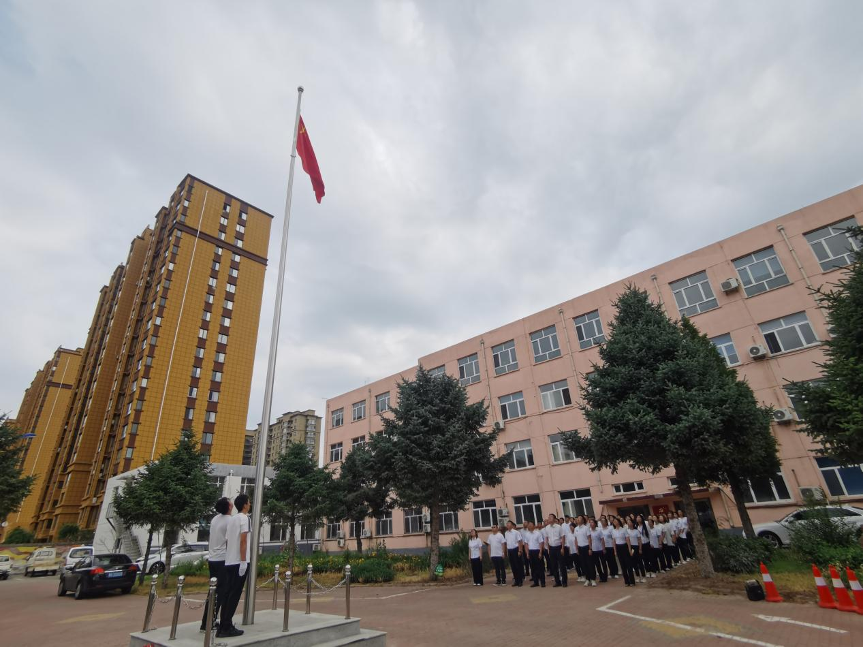
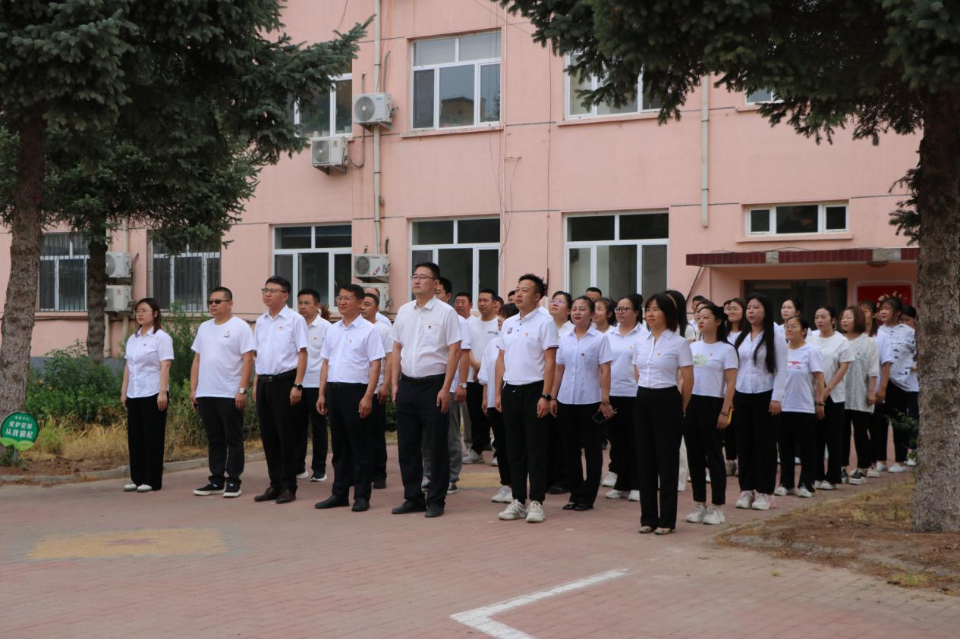
“庆七一”重温入党誓词
全体党员佩戴党徽，高举右手，在河西街道党工委书记王峰的领誓下，重温入党誓词。铿锵有力的宣誓声久久回荡，宣示着党员干部不忘初心、牢记使命，坚决做到对党忠诚、绝对纯洁、绝对可靠，为共产主义奋斗终身的坚定信念和决心。
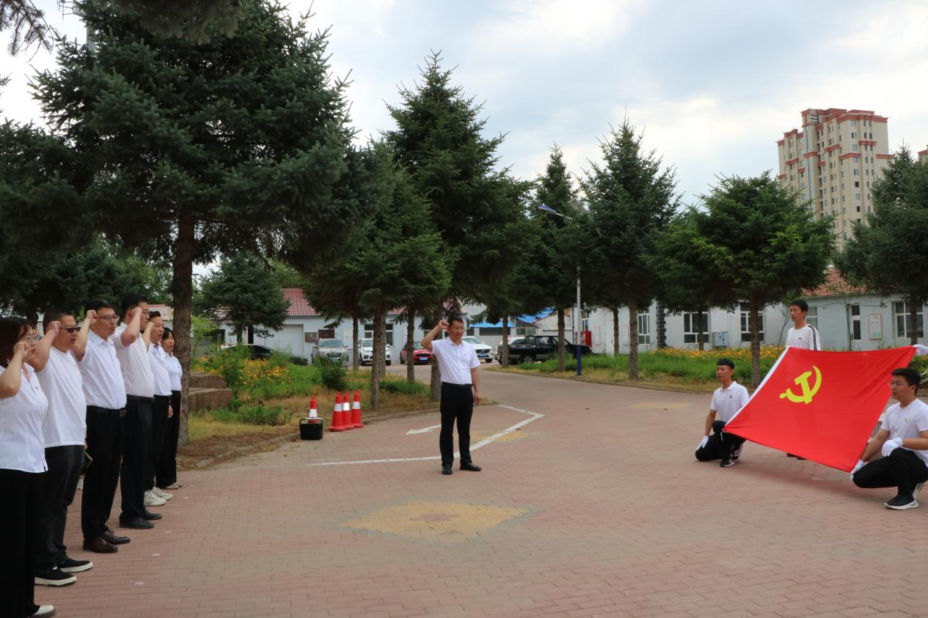
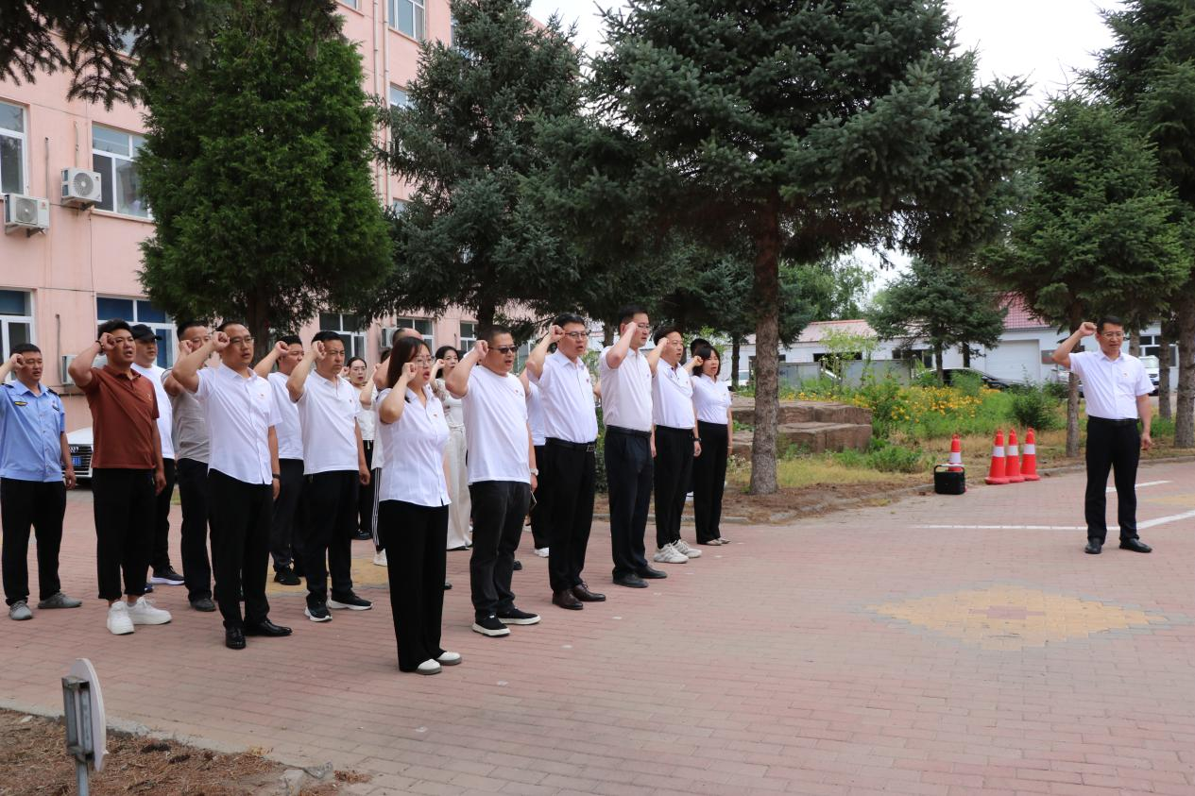
“庆七一”党工委书记讲党课
党工委书记王峰围绕习近平总书记考察内蒙古时的重要讲话精神为主要内容，为全街道党员干部讲了一堂精彩纷呈的党课。结合习近平新时代中国特色社会主义思想和习近平总书记考察内蒙古的重要讲话精神，分析了围绕自治区五大任务的街道中心重点工作，要求全街道党员干部要“善谋大事、狠抓重点、敢破难点”，强化思想理论武装，提升自身综合素质，坚守初心使命，营造良好的干事创业氛围，为开创各项工作新局面打下坚实的思想基础。
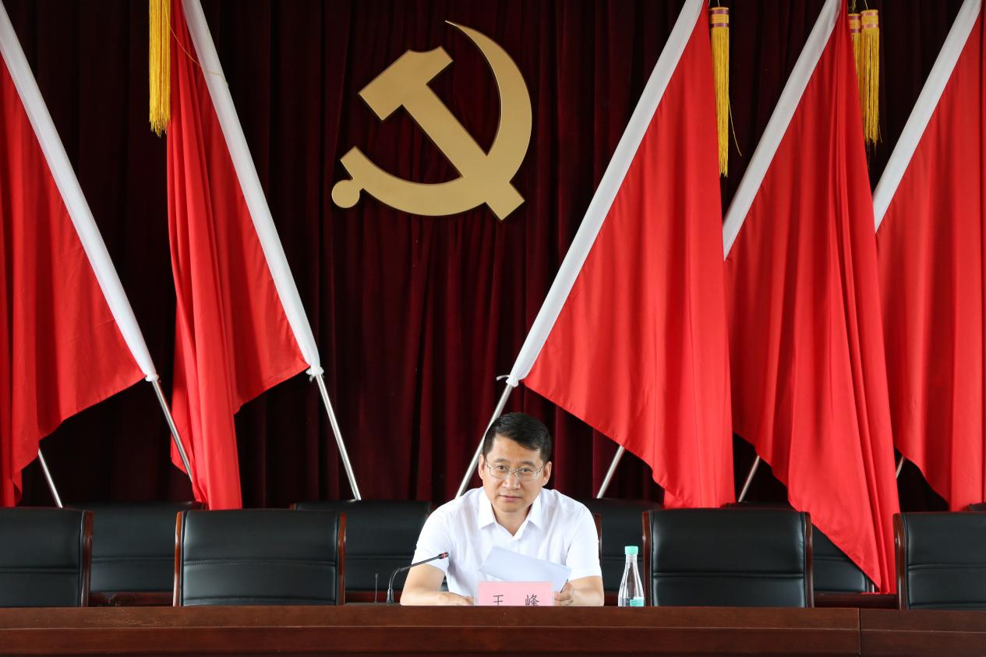
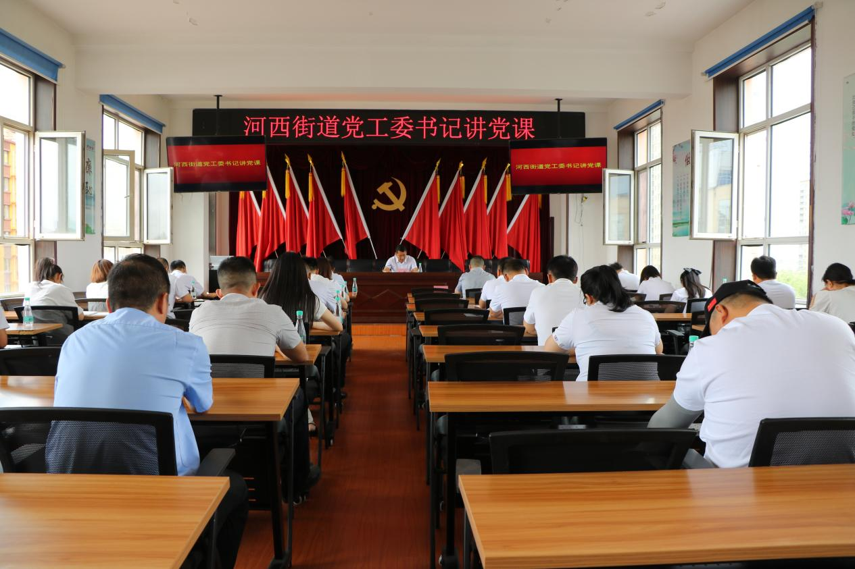
“庆七一”主题党日活动
河西街道机关党支部到通辽市科技馆开展了“学思想 强党性 重实践 建新功”庆祝中国共产党成立102周年主题党日活动。
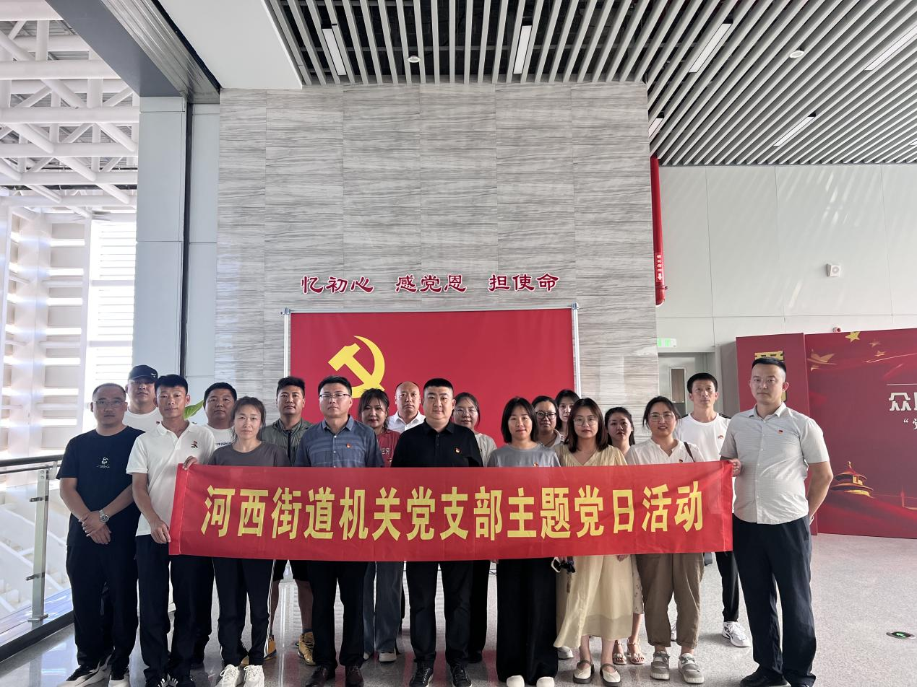
在通辽科技馆的展厅中，河西街道党工委副书记、机关支部书记李健带领机关党员面向党旗，重温入党誓词，铿锵誓言响彻大厅，用铮铮誓言表达内心对党的绝对忠诚。
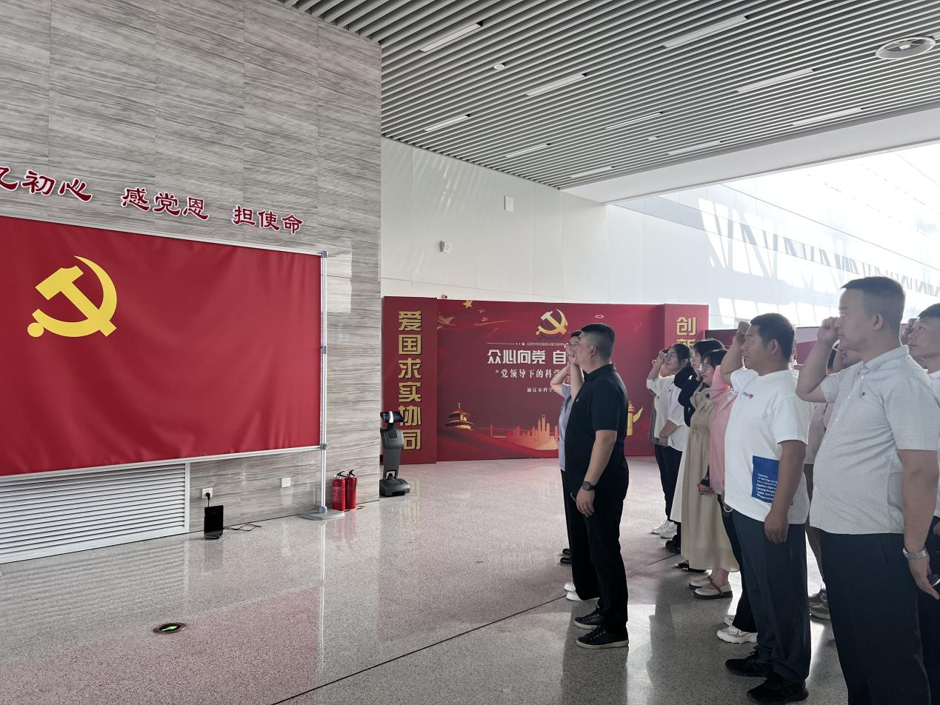
随后大家在讲解员的引导下，参观了“众心向党，自立自强——党领导下的科学家”主题展览。该主题展览由胸怀祖国服务人民、勇攀高峰敢为人先、追求真理严谨治学、淡泊名利潜心研究、集智攻关团结协作、甘为人梯奖掖后学等六个部分组成，展示了“糖丸爷爷”顾方舟、“时代楷模”南仁东、“杂交水稻之父”袁隆平等优秀的党员科技工作者。充分展现了中国共产党百年奋斗征程中科技工作者“坚定跟党走，永远听党话”的生动历史，深深触动了机关支部党员的心灵。
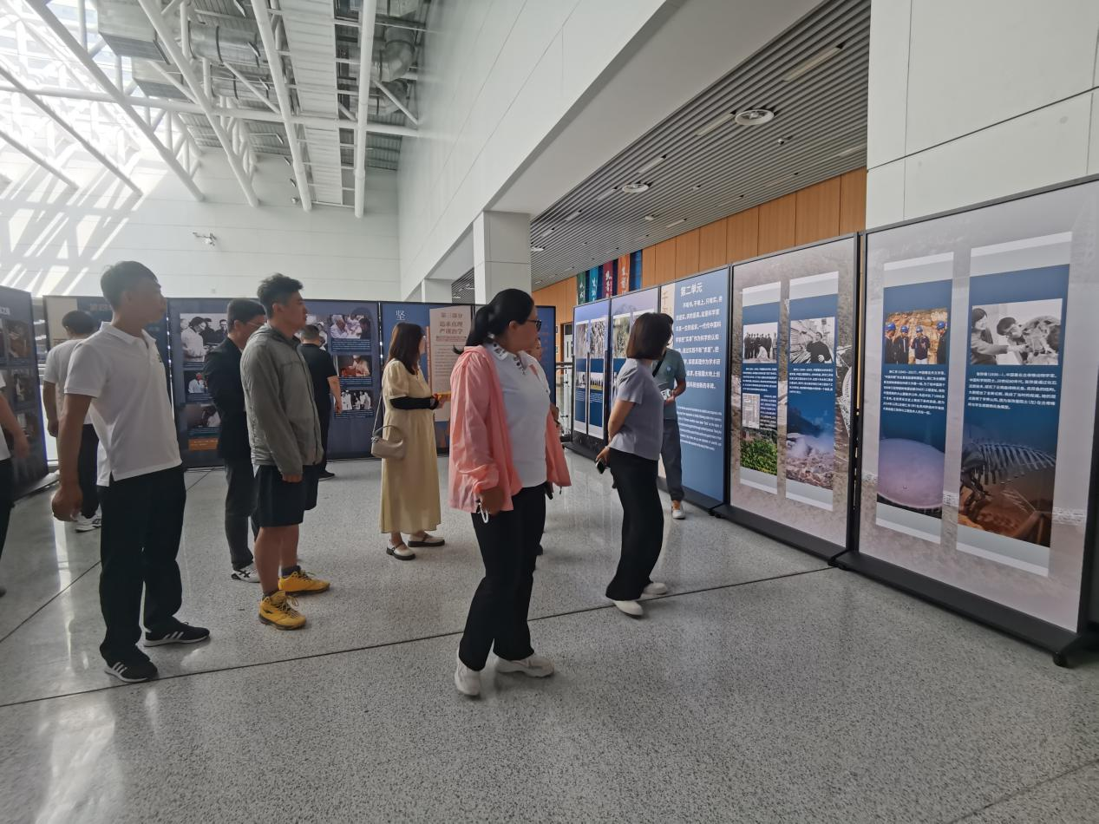
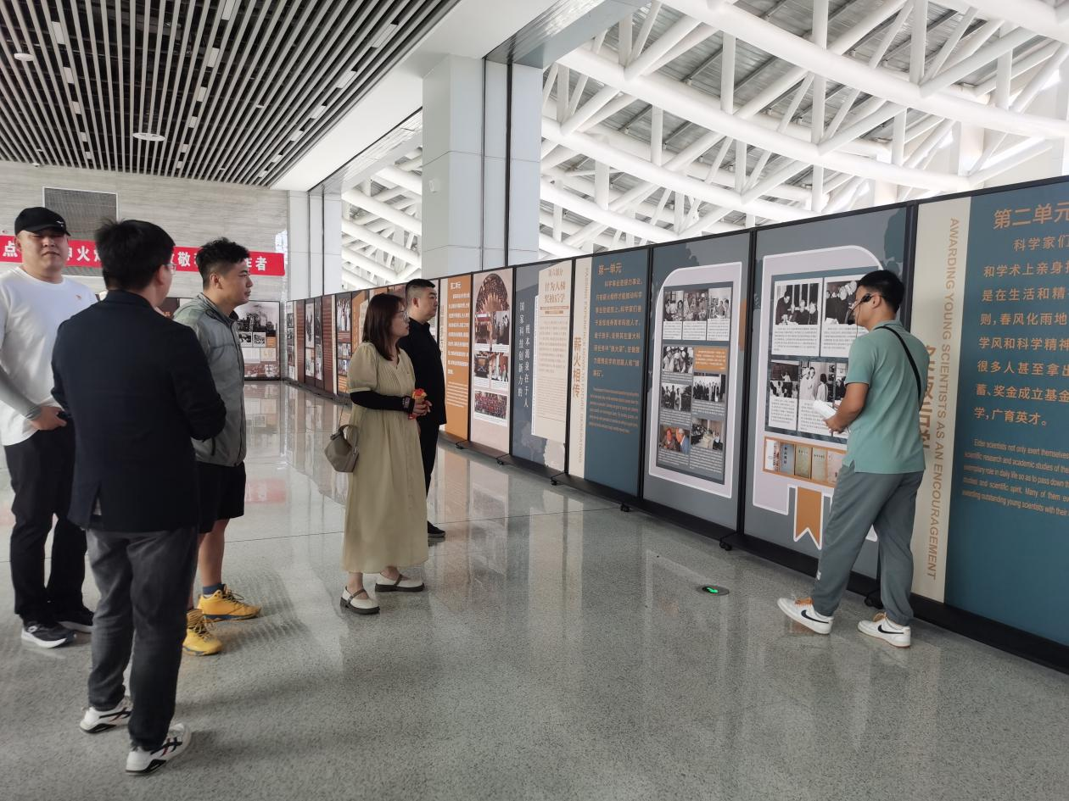
本次主题党日活动，使机关党员更加深刻地了解了新中国科技事业和科技工作者们数十载风雨兼程、创新跨越的发展历程。
各社区“庆七一”活动集锦
泰安家园社区与新雅社区开展“走访老党员，送学上门”志愿服务活动，为他们送去《党的二十大报告》、《习近平总书记在内蒙古考察时的重要讲话》等学习资料。打造“行走”的学习课堂，真正做到二十大精神不掉队、不漏学、不掉线。
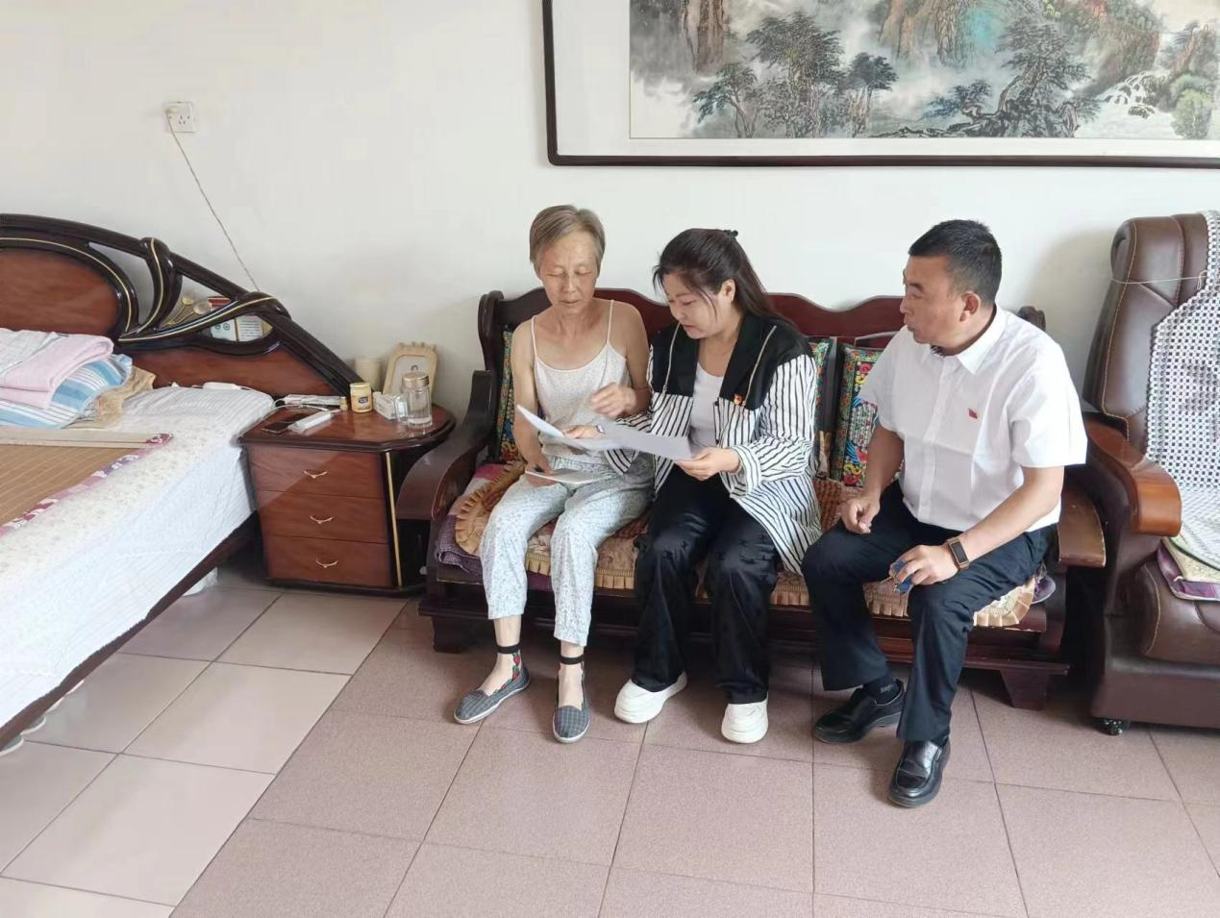
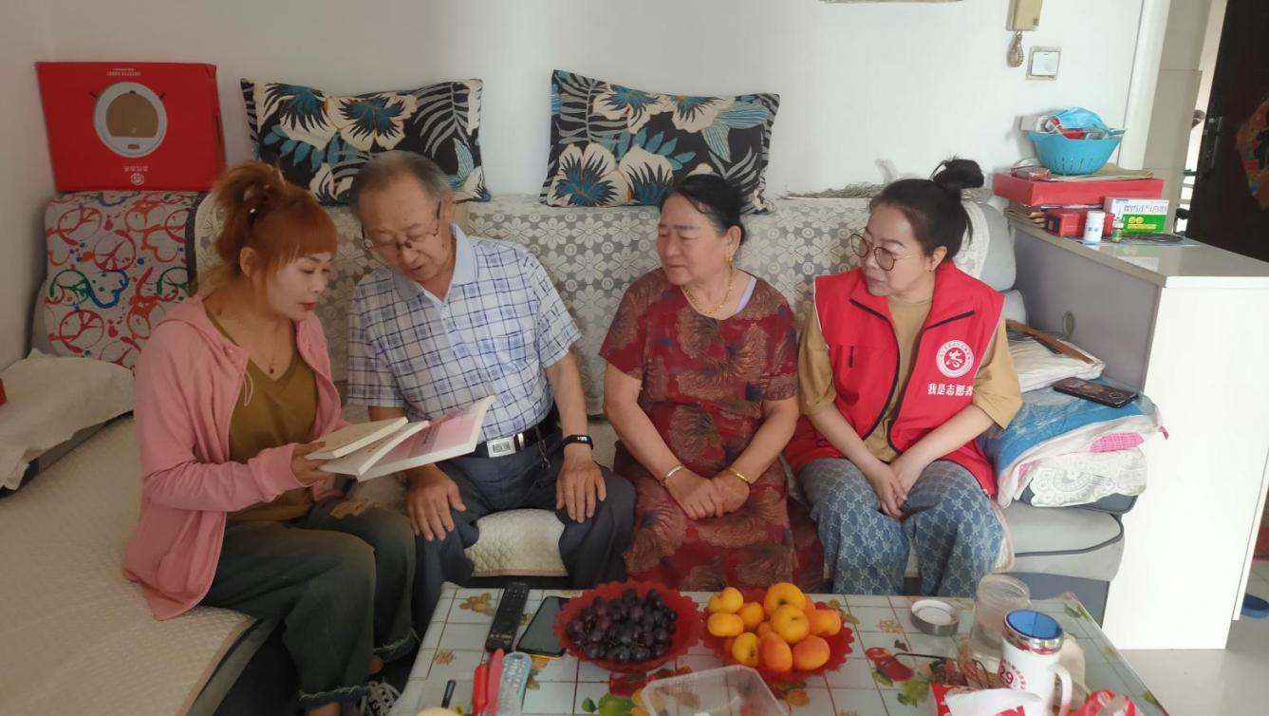
亲水人家社区党支部组织辖区党员开展“重温入党誓词”活动。面对鲜红的党旗，大家高举右手庄严宣誓，重温自己对党忠诚的誓言，表达了为党的事业奋斗终身的决心。
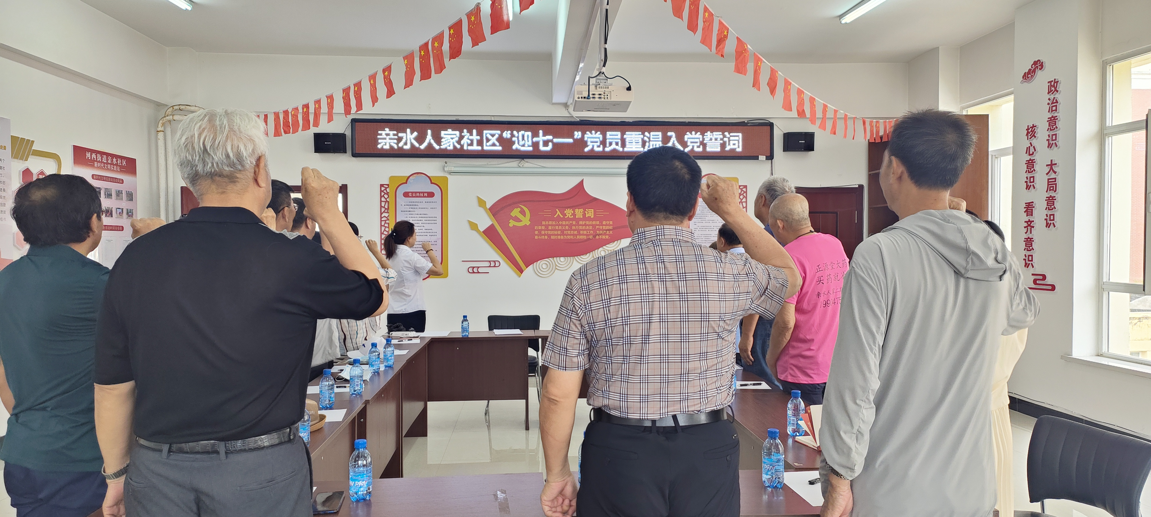

益民社区开展党的理论知识竞赛，知识竞赛依托学习强国学习平台进行，题目涉及习近平新时代中国特色社会主义思想、党的二十大报告、《中国共产党章程》等内容。比赛现场，大家展示了扎实的理论知识储备，让党的理论知识入脑入心。
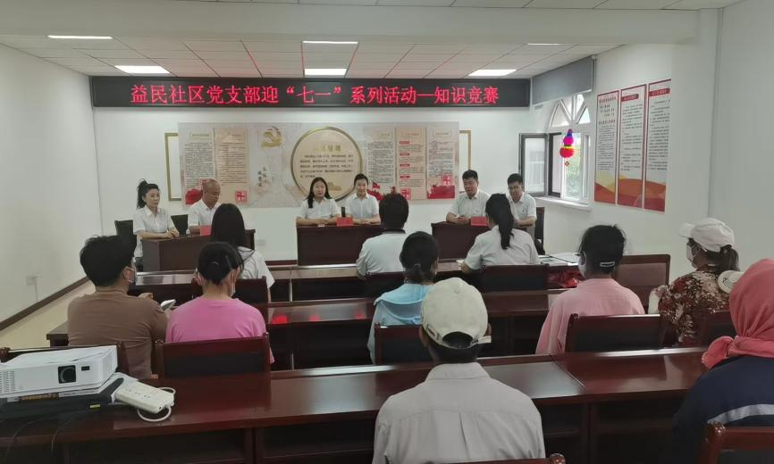

此次系列活动的开展，进一步激发了全体党员干部干事创业的激情，增强了作为一名共产党员的责任感和使命感。
下一步，河西街道将铭记党史、赓续共产党人精神血脉，以更加饱满的热情、更加昂扬的斗志投入到工作中，为推进河西街道高质量发展贡献力量。

